Меры поддержки малого и среднего бизнеса в 2025 году
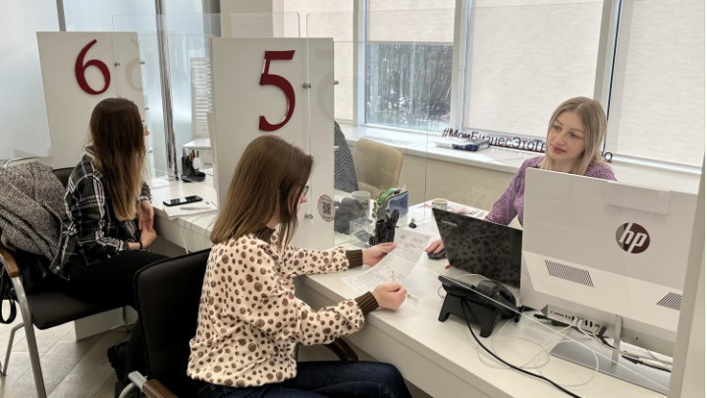

В рамках федерального проекта «Малое и среднее предпринимательство и поддержка индивидуальной предпринимательской инициативы» (ФП «МСП») в 2025 году продолжается реализация масштабных мер поддержки бизнеса.

1. Льготное кредитование МСП
Программа льготного кредитования направлена на поддержку инвестиционных проектов в приоритетных отраслях, таких как обрабатывающее производство, гостиничный бизнес, научная и техническая деятельность.
Условия:
- Льготная ставка: не превышает ключевую ставку ЦБ РФ, уменьшенную на 3,5% (при ставке ЦБ выше 12%) или на 2,5% (при ставке ЦБ 12% и ниже).
- Сумма кредита: до 1 млрд рублей.
- На что можно потратить: 80% средств — на капитальные затраты, 20% — на текущие расходы, связанные с проектом.
Требования к компаниям:
- Включение в реестр МСП.
- Основной ОКВЭД должен соответствовать приоритетным отраслям.
- Отсутствие процедуры банкротства или приостановки деятельности.
Как подать заявку:
Обратиться в банк, участвующий в программе, с пакетом документов, включая бизнес-план и финансовую модель проекта.

2. «Зонтичный» механизм поручительств
Корпорация МСП предоставляет поручительства по кредитам, что позволяет бизнесу получить финансирование даже при недостатке залога.
Условия:
- Размер поручительства: до 50% от суммы кредита (максимум — 1 млрд рублей на одного предпринимателя).
- Срок поручительства: до 120 месяцев.
- Цели кредита: инвестиции, оборотные средства, развитие, рефинансирование.
Требования к компаниям:
- Включение в реестр МСП.
- Отсутствие задолженностей перед бюджетом и работниками.
- Отсутствие процедуры банкротства.
Как подать заявку:
Обратиться в банк-партнер Корпорации МСП с пакетом документов, включая заявку и согласие на обработку персональных данных.

3. Поручительства региональных гарантийных организаций (РГО)
РГО помогают субъектам МСП получить кредиты, гарантии и лизинг, покрывая до 70% суммы обязательств.
Условия:
- Размер поручительства: до 70% от суммы кредита (максимум — 25 млн рублей для малых компаний, до 100 млн — для крупных).
- Срок поручительства: не менее срока кредита.
- Комиссия: от 0,5% до 3% от суммы поручительства.
Требования к компаниям:
- Включение в реестр МСП.
- Отсутствие задолженностей перед бюджетом и работниками.
- Отсутствие процедуры ликвидации или банкротства.
Как подать заявку:
Обратиться в РГО или банк-партнер в регионе с пакетом документов, включая заявку, паспорт и документы по залогу.

4. Льготные микрозаймы
Государственные микрофинансовые организации (МФО) предоставляют микрозаймы на льготных условиях для покрытия оборотных средств и инвестиционных нужд.
Условия:
- Максимальная сумма: 5 млн рублей для субъектов МСП, 500 тыс. рублей для самозанятых.
- Срок: до 3 лет.
- Ставка: в среднем 7,4% годовых (зависит от наличия залога и отрасли).
Требования к компаниям:
- Включение в реестр МСП.
- Отсутствие задолженностей перед бюджетом и работниками.
- Отсутствие процедуры ликвидации или банкротства.
Как подать заявку:
Обратиться в региональный центр «Мой бизнес» или МФО с пакетом документов, включая заявку, паспорт и документы на залог.

5. Центры «Мой бизнес»
Центры оказывают комплексную поддержку предпринимателям в режиме «одного окна».
Услуги:
- Консультации по регистрации бизнеса, маркетологов, бухгалтеров, юристов
- Консультации по размещению на маркетплейсах
- Обучающие мероприятия
Как получить услуги:
Обратиться в ближайший центр «Мой бизнес» или подать заявку онлайн на платформе МСП.РФ.

6. Единая платформа МСП.РФ
Цифровая платформа предоставляет доступ ко всем мерам господдержки, обучающим мероприятиям и сервисам для бизнеса.
Услуги:
- Подбор и получение кредитов и микрозаймов.
- Участие в закупках крупных госкомпаний.
- Консультации по вопросам бизнеса.
Как воспользоваться:
Зарегистрироваться на платформе МСП.РФ и выбрать нужный сервис.

7. Промышленные парки и технопарки
Предприниматели могут арендовать или приобрести производственные площади на льготных условиях.
Условия:
- Льготная аренда или выкуп площадей.
- Предоставление инфраструктуры (электричество, вода, дороги).
Требования к резидентам:
- Включение в реестр МСП.
- Соответствие ОКВЭД типу парка.
Как подать заявку:
Обратиться в управляющую компанию парка или региональный центр «Мой бизнес».

8. Участие в закупках крупных госкомпаний
Субъекты МСП имеют преимущества при участии в закупках по 223-ФЗ.
Условия:
- Крупные компании обязаны закупать у МСП не менее 25% от общего объема закупок.
- Упрощенные процедуры для закупок малого объема (до 500 тыс. рублей).
Как начать:
Зарегистрироваться на платформе МСП.РФ и изучить «Витрину закупок по 223-ФЗ».
- Информация обо всех услугах центра «Мой бизнес» размещена на официальном сайте организации в сети «Интернет» по ссылке: http://cpp67.ru/.
- Для получения разъяснений по вопросам поддержки субъектов МСП и самозанятых граждан можно обратиться в центр «Мой бизнес» по номеру телефона: +7 (4812) 638-038 (доб. 6), по адресу электронной почты: info@cpp67.ru или через соц. сети https://vk.com/cpp67.

